Intencje Mszalne
Poniedziałek 04.05.2026
6.30 + Zofia Bernacik (od Wiesława Krzemień z rodziną)
18.00 + Zygmunt Wanat w 1 rocz. śmierci (od żony, córki Magdy z synem Łukaszem)
18.00 + Stanisław Kubicz (od syna Krzysztofa)
Wtorek 05.05.2026
6.30 + Stanisław Kubicz (od siostry Emilii)
18.00 + Zofia Bernacik (od rodziny Koczur i Chowaniec)
18.00 + Teresa Janik (od córki Małgorzaty z mężem i rodziną)
Środa 06.05.2026
6.30 + Stanisław Kubicz (od siostry Danuty)
18.00 + Zofia Bernacik (od rodziny Rembiesa)
18.00 – O Boże błogosławieństwo, powrót do zdrowia dla Anny Jałowieckiej
Czwartek 07.05.2026
6.30 + Stanisława Kubicz (od chrześnicy Elżbiety z rodziną)
18.00 + Zofia Bernacik (od rodziny Jastrzembskich)
18.00 + Teresa Janik (od córki Bożeny z rodziną)
Piątek 08.05.2026 Uroczystość św. Stanisława biskupa, patrona Polski
6.30 + Zofia Bernacik (od Bernardy(f) i Wiesława Lipiak)
18.00 + Stanisław Kubicz (od chrześnicy Agnieszki z rodziną)
18.00 + Teresa Janik (od wnuczki Ewy z rodziną)
Sobota 09.05.2026
6.30 + Stanisława Kubicz (od siostrzeńca Macieja z rodziną)
16.00 – O Boże błogosławieństwo dla dzieci przeżywających rocznicę I Komunii św. oraz ich rodzin
18.00 + Zofia Bernacik (od Franciszka Bednarczyka z rodziną)
18.00 + Teresa Janik (od wnuczki Beaty z mężem i synami)
10.05.2026 VI Niedziela Wielkanocna
8.00 + Jacek Pająk w 1 rocz. śmierci (od żony Barbary, syna Mateusza z Mariolką)
10.00 + Kazimierz Ślusarczyk z żoną, rodzicami i teściami)
11.30 – W intencji dzieci przystępujących do I Komunii św., aby z wiarą i radością przyjmowały Jezusa do swoich serc, wzrastały w łasce Bożej i wiernie podążały za Chrystusem przez całe życie oraz o błogosławieństwo Boże dla ich rodzin.
18.00 + Kazimierz Orłoś w 10 rocz. śmierci; ++zmarli rodzice: Michał i Helena Orłoś; zmarli teściowie: +Józefa(f) i +Franciszek Wojnowscy

Ogłoszenia Parafialne
V Niedziela Wielkanocna 03.05.2026
Liturgiczne obchody tygodnia:
a) w środę, 6 maja - święto Świętych apostołów Filipa i Jakuba, po wieczornej Mszy św. wystawienie Najświętszego Sakramentu, za wstawiennictwem św. Józefa, modlimy się w intencji małżeństw i rodzin,
b) w piątek, 8 maja - uroczystość św. Stanisława, biskupa i męczennika, głównego patrona Polski. Z racji uroczystości nie obowiązuje w tym dniu wstrzemięźliwość od pokarmów mięsnych,
1. We wtorek, 5 maja, o godz. 18.00 młodzież przygotowywana w naszej parafii z rąk Biskupa Romana Pindla przyjmie sakrament bierzmowania w parafii pw. M.B. Wspomożenia Wiernych.
2. W niedzielę 10 maja, w naszej parafii o godzinie 11:30 dzieci klas trzecich Szkoły Podstawowej będą przeżywać Uroczystość Pierwszej Komunii Świętej. Dzień wcześniej w sobotę, 9 maja, o godz. 16.00 serdecznie zapraszamy na Mszę św. dzieci komunijne rocznicowe w strojach komunijnych.
3. Jubileusz Żywego Różańca - 5-6 czerwca 2026 r. Uroczystości jubileuszowe odbędą się w dniach 5–6 czerwca 2026 r. na Jasnej Górze i będą połączone z III Ogólnopolskim Kongresem Różańcowym oraz XIV Ogólnopolską Pielgrzymką Żywego Różańca pod hasłem: „Różaniec modlitwą o Boże Miłosierdzie dla świata”. Centralnym punktem spotkania będzie Eucharystia dziękczynna pod przewodnictwem Nuncjusza Apostolskiego abp. Antonio Guido Filipazziego, sprawowana 6 czerwca 2026 r. o godz. 12.30 na Jasnej Górze.
Zachęcamy do lektury prasy katolickiej: Niedzieli, Gościa Niedzielnego
W tym tygodniu z naszej parafii do wieczności Pana odeszła śp. Genowefa Konior, polecajmy zmarłą Bożemu Miłosierdziu. Wieczny odpoczynek racz jej dać Panie …
Wszystkim parafianom, dobrodziejom i uczęszczającym do naszego Kościoła składamy serdeczne Bóg zapłać za dar wspólnej modlitwy, obecność oraz składane ofiary.

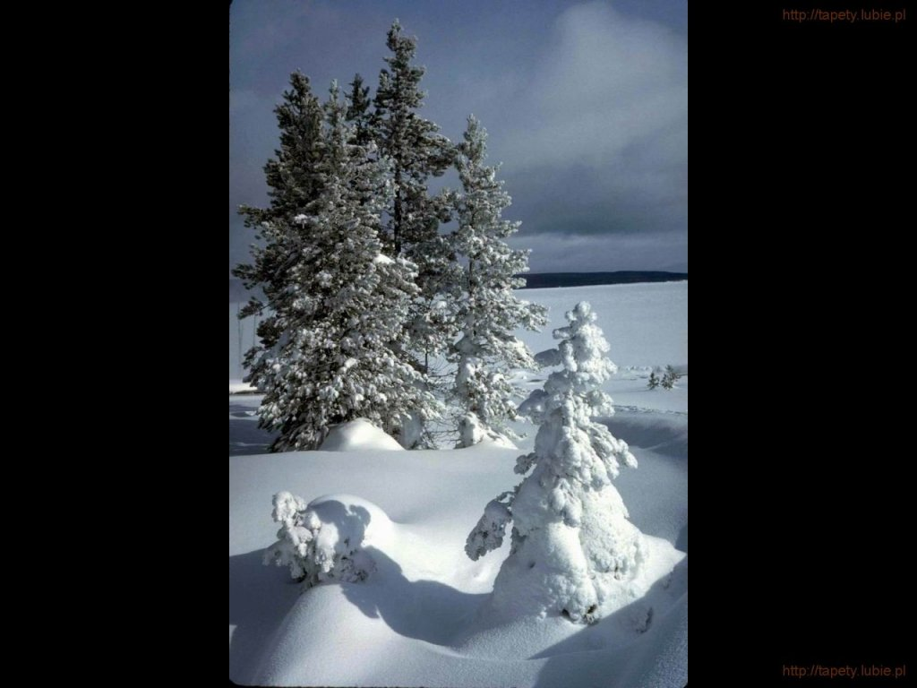
SALEZJAŃSKIE ZASOLE

Słowo na niedzielę.

Droga, Prawda, Życie
Tymi trzema słowami Jezus określa siebie samego. Nie odnosi ich jedynie do czegoś, co swoim uczniom zamierza dać. Nie mówi: Ja wskazuję drogę, oznajmiam wam prawdę, obdarzam was życiem, a zamiast tego stosuje te trzy pojęcia jako określenia swojej Istoty. Używa ich w sensie imion własnych, wskazujących na Jego tajemniczą Pełnię: On jest Drogą, On jest Prawdą, On jest Życiem.
Dlaczego te trzy słowa tak mocno rezonują w naszych umysłach? Bo wskazują na absolutnie kluczowe pragnienia i tęsknoty ludzkie. Ludzie wprawdzie chętnie deklarują, że to oni sami wyznaczają kierunek swojej życiowej drogi. Ale jednocześnie nikt nie chce po prostu zmierzać donikąd. Chcemy znać cel, wiedzieć, dokąd prowadzi nasza droga i czego możemy się spodziewać u jej kresu. Jednym z najgorszych doświadczeń jest doświadczenie dezorientacji, którego sednem jest świadomość, że nie wiem, dokąd idę. I nikt też nie chce być okłamywany. Reagujemy wzburzoną irytacją, gdy zderzamy się z nieszczerością i kłamstwem. I nawet, jeżeli próbujemy gładkimi określeniami zbagatelizować nieprawdę („Minąłem się z prawdą”), chcemy ją znać, szczególnie tą najważniejszą, która odnosi się do sensu naszej egzystencji. I wreszcie ten nieutulony głód życia w każdym ludzkim sercu… Życia w pełni, życia nieprzytłumionego, buzującego radością i pogodą ducha, nieprzyćmionego zdrowotnymi dolegliwościami – pierwszymi zwiastunami nieuchronnej śmierci.
Może właśnie dlatego Jezus wybiera te trzy słowa, by pokazać nam, że te tęsknoty, złożone przez Stwórcę w głębinach każdego ludzkiego serca, mogą zostać spełnione jedynie w Nim. Kto wybiera Go jako Przewodnika, odnajdzie właściwą drogę; wybierze właściwy kierunek na każdym życiowym skrzyżowaniu. Kto stara się ciągle na nowo słuchać Jego słów, rozpozna prawdę wśród wszystkich pół- i ćwierć-prawd, w całym morzu niedopowiedzeń i kłamstw. Kto się z Nim jednoczy, napełnia siebie nowym, wiecznym życiem, mocniejszym od cielesnej śmierci. To, co czeka każdego, kto decyduje się przylgnąć sercem do Jezusa, określa On jako najlepsze „miejsce”, które jest tam, gdzie On wiecznie żyje. Jesteśmy zaproszeni do Jego „domu”. Nie jako goście, ale jako współdomownicy.

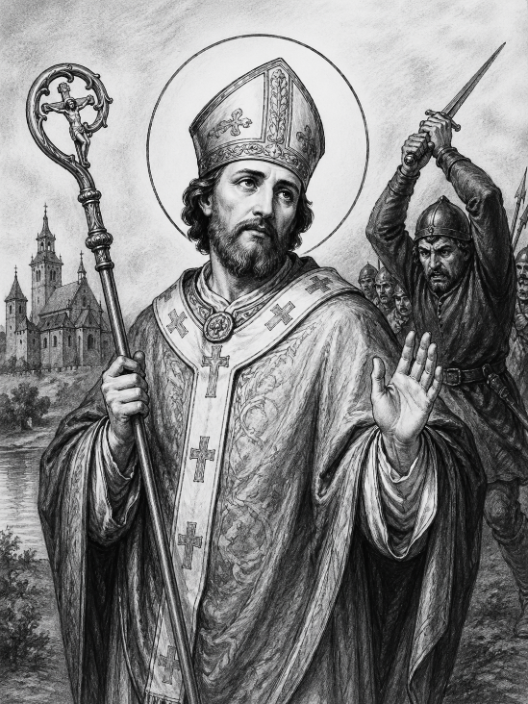
8 maja obchodzimy uroczystość św. Stanisława Biskupa, patrona Polski. Męczeńska śmierć biskupa krakowskiego z rąk króla Bolesława Śmiałego – która zaowocowała pozbawieniem go korony królewskiej i wygnaniem z kraju – stanowi milowy krok w budowaniu autonomii Kościoła w królestwie Piastów od władzy świeckiej oraz w definiowaniu misji „krytycznego sumienia”, jaką zawsze Kościół powinien zajmować wobec świata polityki. Przesłanie to jest aktualne także i dziś.
Stanisław ze Szczepanowa jako biskup zginął na polecenie króla Bolesława Śmiałego w 1079 r. najprawdopodobniej kiedy sprawował Mszę świętą w kościele św. Michała na Skałce. Jego męczeństwo spowodowało obalenie króla i umocnienia niezależności Kościoła od władz państwowych, a także budowę niezależnego od władzy świeckiej autorytetu Kościoła.
Znaczenie męczeństwa św. Stanisława dla było olbrzymie i daleko zmieniło sytuację Kościoła w państwie Piastów. Jak dowodził jeden z najlepszych polskich mediewistów prof. Jerzy Kłoczowski, książęta piastowscy poczynając od Mieszka I aż do końca XI wieku sprawowali rządy w sposób nadzwyczaj okrutny, nie licząc się ze swymi poddanymi. Zarówno budowanie jedności młodego państwa Piastów jak i jego chrystianizacja odbywały się drogą przemocy i kosztem dużych ofiar.
Dopiero otwarty bunt bp. Stanisława i wspierających go małopolskich zakwestionował taki sposób sprawowania władzy. Od męczeńskiej śmierci biskupa krakowskiego, która potwierdziła moralną wyższość Kościoła w stosunku do króla, można mówić o kształtowaniu się na ziemiach polskich niezależnego od władzy świeckiej autorytetu Kościoła. Od tego czasu nigdy w historii Polski nie udało się już podporządkować Kościoła władzy świeckiej. A rozwijający się kult św. Stanisława, w kolejnych wiekach umacniał nurt niezależności Kościoła od państwa, co okazało się zbawienne dla pielęgnowania tożsamości narodowej w czasach opresji oraz totalitaryzmów
Warto przypomnieć, że Stanisław ze Szczepanowa (ur. ok. 1030) należał do najlepiej wykształconych ówczesnych elit europejskich. Studiował m in. na najlepszych uniwersytetach w Paryżu i w Liège. Został obrany Biskupem krakowskim w 1072 za zgodą księcia Bolesława Śmiałego.
Biskup Stanisław sprowadził do Polski legatów rzymskich, przyczynił się do odnowienia metropolii gnieźnieńskiej, po jej zniszczeniu na skutek najazdu czeskiego. Dzięki wskrzeszeniu metropolii gnieźnieńskiej, ustały pretensje metropolii magdeburskiej do zwierzchnictwa nad diecezjami polskimi. W 1076 r. w katedrze gnieźnieńskiej koronował Bolesława Śmiałego, która wzmacniała suwerenność młodego państwa. A jako że zależało mu na szerzeniu wiary chrześcijańskiej w ówczesnej Polsce, biskup wspierał także powstawanie i umacnianie klasztorów benedyktyńskich, stanowiących istotne ośrodki ewangelizacyjnie.
Konflikt, który wybuchł pomiędzy królem Bolesławem a bp. Stanisławem – do dziś nie został do końca wyjaśniony. Zdaniem Galla Anonima chodziło o zdradę króla, natomiast znacznie bardziej wiarygodną tezę stawia Wincenty Kadłubek, który sugeruje bunt przeciwko królowi z przyczyn moralnych, w obronie prześladowanych przezeń okrutnie poddanych, z przede wszystkim rycerstwa. Chodziło zapewne o krytykę za strony biskupa niemoralnego życia monarchy oraz o obronę poddanych przed jego surowością i brutalnością rządów. Pretekstem do tych prześladowań był powrót części rycerzy z organizowanej przez Bolesława wyprawy kijowskiej, wbrew woli króla.
Bp Stanisław najpierw upomniał króla i wezwał do zaprzestania okrutnych prześladowań, a gdy to nie poskutkowało zagroził ekskomuniką. Rozsierdziło to Bolesława, obawiał się bowiem powtórzenia sytuacji jaka nastąpiła w 1076 r. w Niemczech po obłożeniu ekskomuniką niemieckiego cesarza Henryka IV przez papieża Grzegorza VII, kiedy to poddani gremialnie wypowiedzieli mu posłuszeństwo.
Biskup Stanisław został zabity na polecenie króla podczas Mszy św., którą celebrował 11 kwietnia (lub 8 maja) 1079 roku w kościele św. Michała na Skałce w Krakowie. Są podania, które mówią, że zabójstwa dokonał osobiście król. Ciało biskupa zostało następnie poćwiartowane.
Za mord na biskupie Bolesław utracił koronę, gdyż możnowładcy a także lud odwrócił się od niego. Natychmiast po morderstwie biskupa, Rzym pozbawił polskiego króla tytułu chrześcijańskiego władcy. Musiał uciekać na Węgry i zmarł na wygnaniu. Niektóre przekazy wskazują na klasztor benedyktynów w Osjaku, gdzie męczony wyrzutami sumienia pojednał się z Bogiem i w milczeniu pokutował za swoje grzechy. Zmarł na wygnaniu w 1081 r. lub rok później.
Kult św. Stanisława rozpoczął się z chwilą przeniesienia jego zwłok na Wawel, w 10 lat po śmierci. 8 września 1253 roku papież Innocenty IV dokonał uroczystej kanonizacji biskupa Stanisława w bazylice św. Franciszka w Asyżu. Kult św. Stanisława odegrał ogromną rolę w zjednoczeniu rozbitego na dzielnice państwa polskiego. W 1595 r. papież Klemens VIII rozszerzył liturgiczną uroczystość św. Stanisława na cały Kościół.
Większość polskich diecezji czci św. Stanisława jako głównego patrona. Papież Jan XXIII w 1963 roku ustanowił św. Stanisława – wraz ze św. Wojciechem i Najświętszą Maryją Panną Królową Polski – pierwszorzędnym patronem Polski.
Relikwie św. Stanisława spoczywają w katedrze na Wawelu. W ikonografii chrześcijańskiej św. Stanisław jest przedstawiany jest w stroju pontyfikalnym z pastorałem. Jego atrybutami są miecz i palma męczeńska. Bywa ukazywany z orłem – godłem Polski.

